**Использование поисковых средств AstraLinux для поиска информации в файлах и каталогах компьютера**

*Демидов Н.С., учитель информатики*

*МБОУ «СОШ №99»*

*Г. Кемерово, Кемеровская область – Кузбасс*

# Алгоритм решения поставленных задач

**Использование поиска операционной системы и**

**текстового редактора**

**Задание 1.** В одном из произведений И. С. Тургенева, текст которого приведен в подкаталоге **Тургенев** каталога **DEMO-12**, присутствует эпизод, происходящий на речке Гнилотерке. С помощью поисковых средств операционной системы и текстового редактора выясните фамилию главного героя этого произведения.

**Скачать доп. файлы по ссылке: https://cloud.mail.ru/public/xo6Z/q46PXAEQN**

Выполните задание, распаковав архив на своем компьютере.

1. Скачать дополнительные файлы для выполнения задания по ссылке выше. Для того, чтобы скачать архив нажмите сочетание горячих клавиш Ctrl+ЛКМ (левая кнопка мыши) наведя курсор на ссылку.

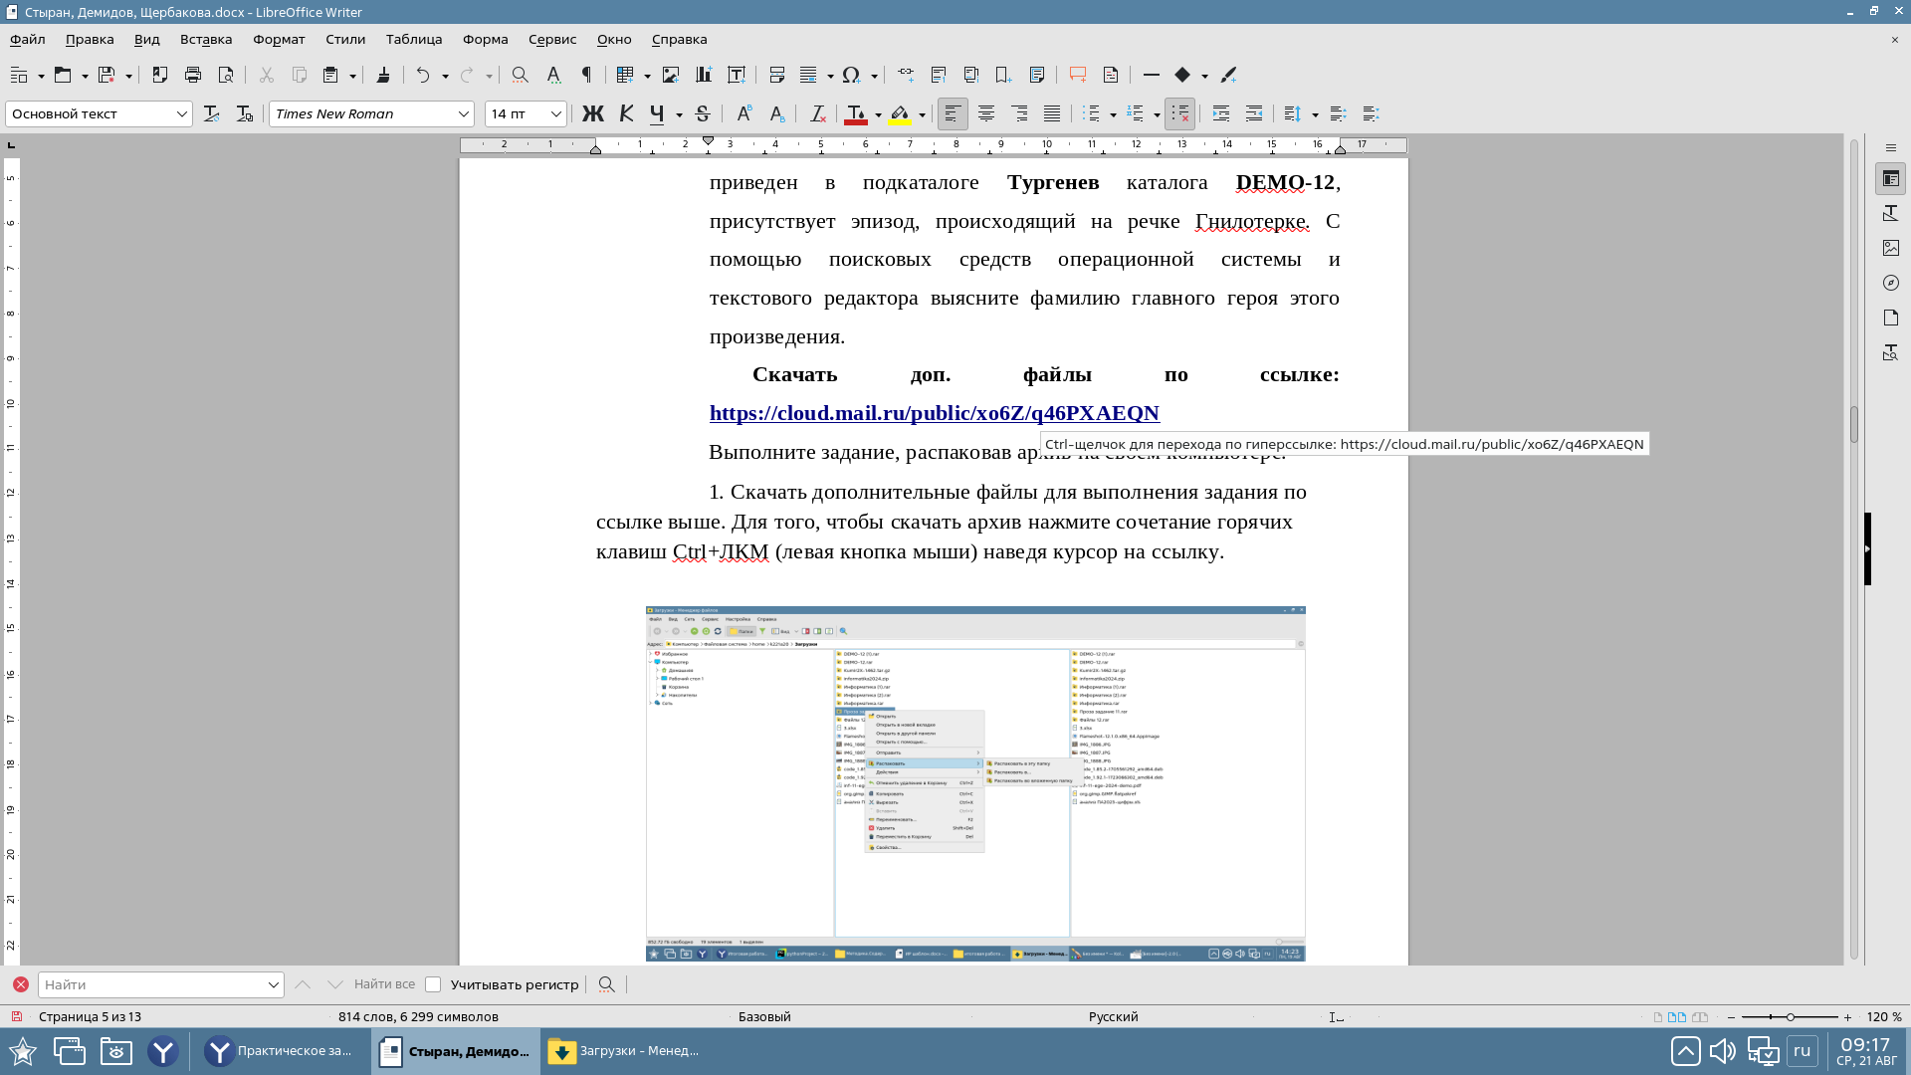

**Рисунок 1**

2. После того, как скачали архив, переходим в папку загрузки и распаковываем архив. Выделяем нужный архив, нажимаем правую кнопку мыши, в появившемся контекстном меню выбираем «Распаковать» - «Распаковать в эту папку» (Рисунок 2)

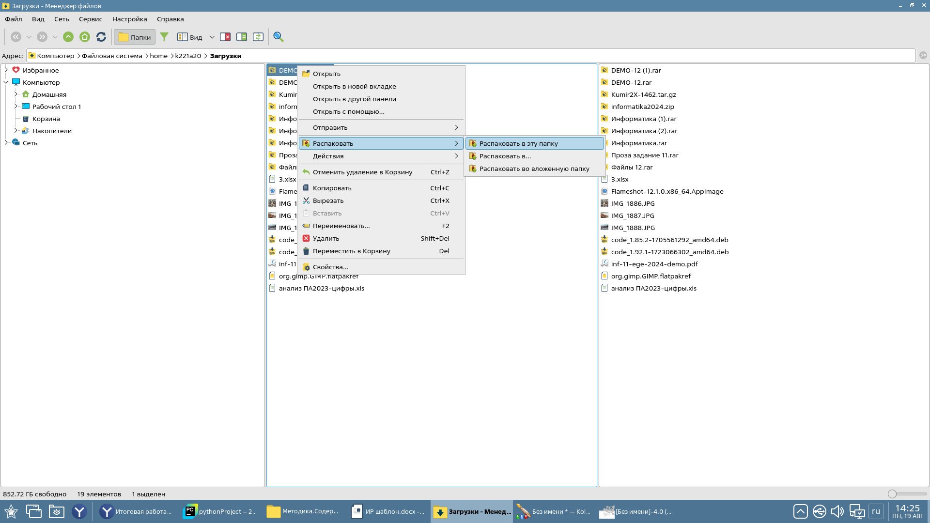

**Рисунок 2**

3. В папке «Загрузки» открываем папку «DEMO-12» - «Тургенев». В верхней панели инструментов нажимаем кнопку «Найти».

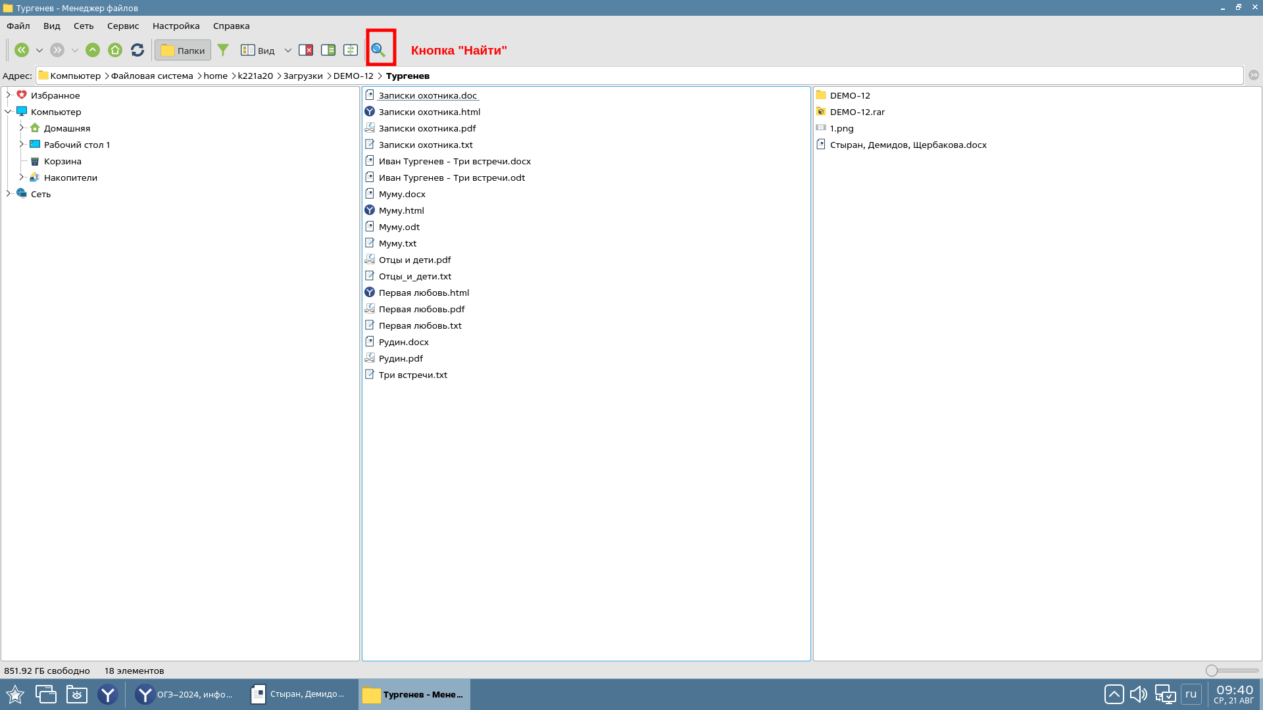

**Рисунок 3**

4. В появившемся окне «Поиск файлов» выберите вкладку «Содержимое» и нажмите кнопку «Найти», это действие нужно для того, чтобы система проиндексировала количество файлов в папке.

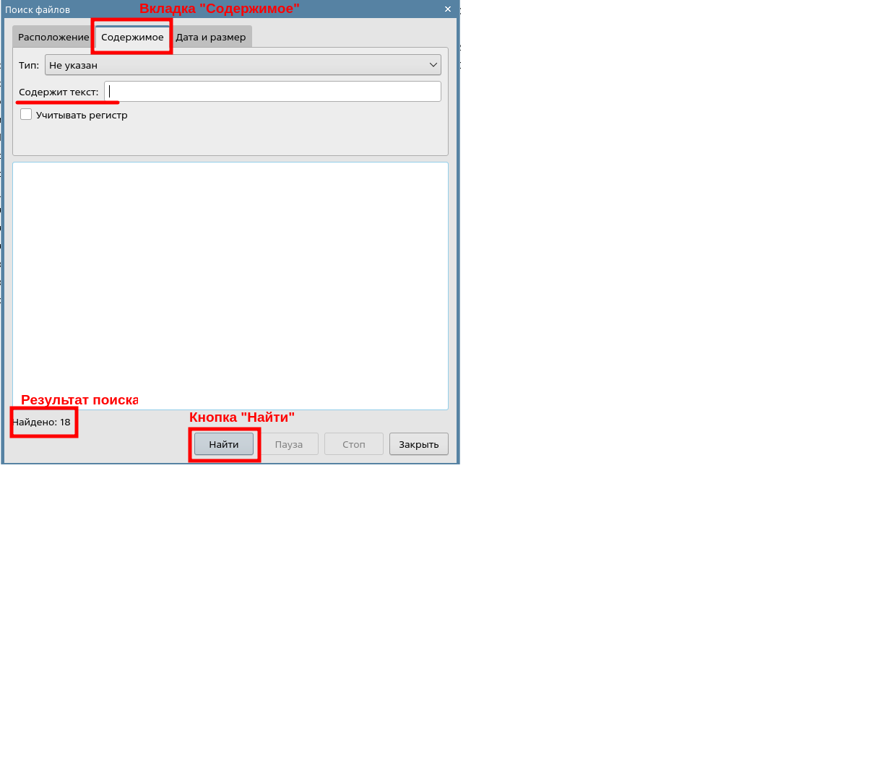

**Рисунок 4**

5. После того, как проиндексировали файлы в строку «Содержит текст» (Рисунок 4) печатаем текст, который нужно найти в файлах и нажимаем кнопку «Найти» и просматриваем результат поиска.

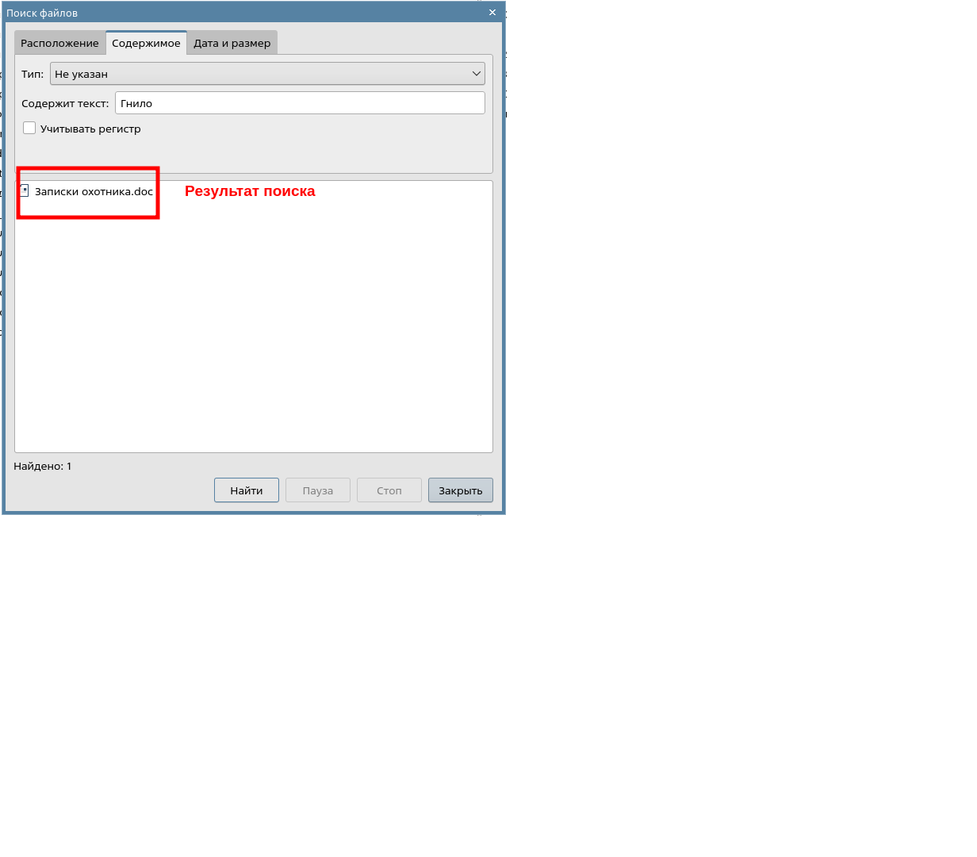

**Рисунок 5**

6. Открыть найденный файл. Навести курсор на нужный файл и нажмите два раза левую кнопку мыши.

7. Далее нажимаем сочетание горячих клавиш Ctrl+F (команда запустить поиск).

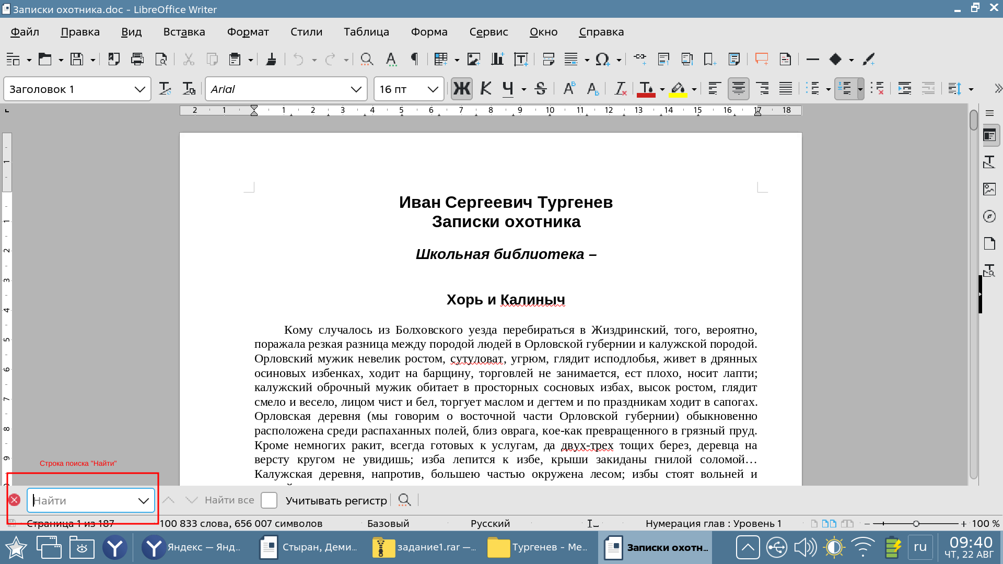**Рисунок 6**

8. В строку поиска пишем нужных фрагмент текста, который нужно найти и нажимаем на кнопку Enter (кнопка находится на клавиатуре). Далее отображается результат поиска в тексте.

9. После завершения поиска читаем фрагмент текста и ищем ответ на поставленный вопрос задания.

**Использование поисковых средств операционной системы — Количество файлов с определенным расширением необходимого объема**

**Задание 2.** Сколько файлов с расширением htm объемом не менее 1024 Кб каждый содержится в подкаталогах каталога DEMO-12? В ответ укажите только число. **Скачать доп. файлы по ссылке:** [**https://cloud.mail.ru/public/dPCW/jGiKSH4hB**](https://cloud.mail.ru/public/dPCW/jGiKSH4hB)

1. Выполните задание, распаковав архив на своем компьютере (Рисунок 7).

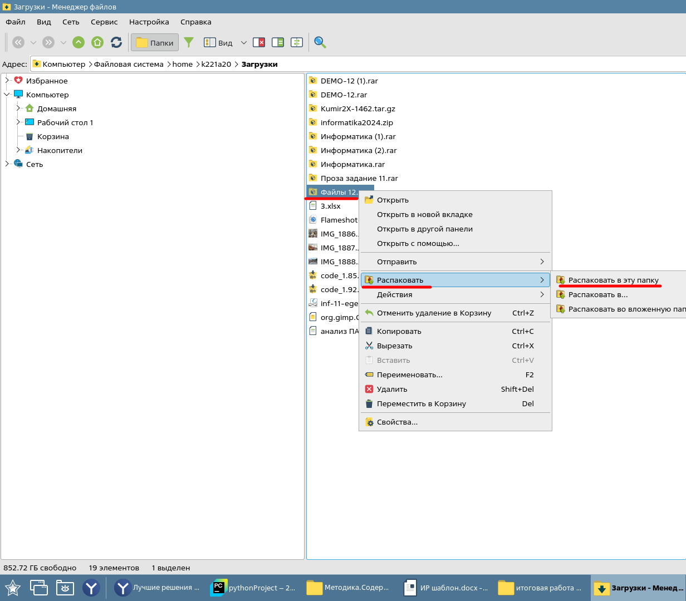**Рисунок 7**

2. После распаковки открываем каталог DEMO-12 и нажимаем на кнопку «Поиск» (Рисунок 8).

3. В появившемся окне «Поиск файлов» выбираем вкладку «Расположение» (Рисунок 8).

4. В строку «Имя» (Рисунок8) вводим расширение, которое просят найти в задании и нажимаем кнопку «Найти» (Рисунок 8).

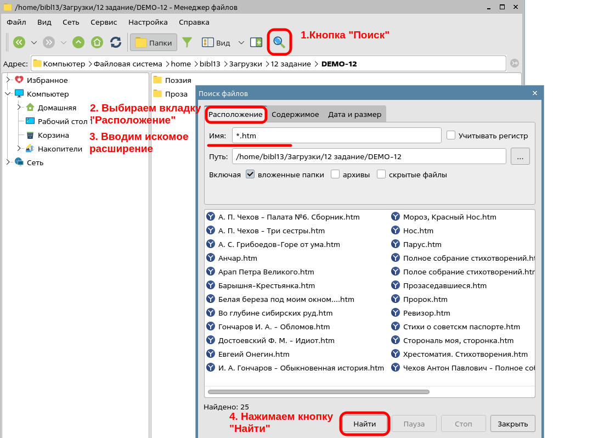**Рисунок 8**

4. После того, как система нашла в каталоге файлы с нужным расширением, переходим на вкладку «Дата и размер», в строку «Размер файла» (Рисунок 9) задайте необходимые параметры поиска размера файлов, как указано в задании.

5. Нажимаем кнопку «Найти» (Рисунок 9).

6. В нижней части окна, результат поиска «Найдено» (Рисунок 9), просматриваем результат поиска. Ответ на поставленный вопрос найден.

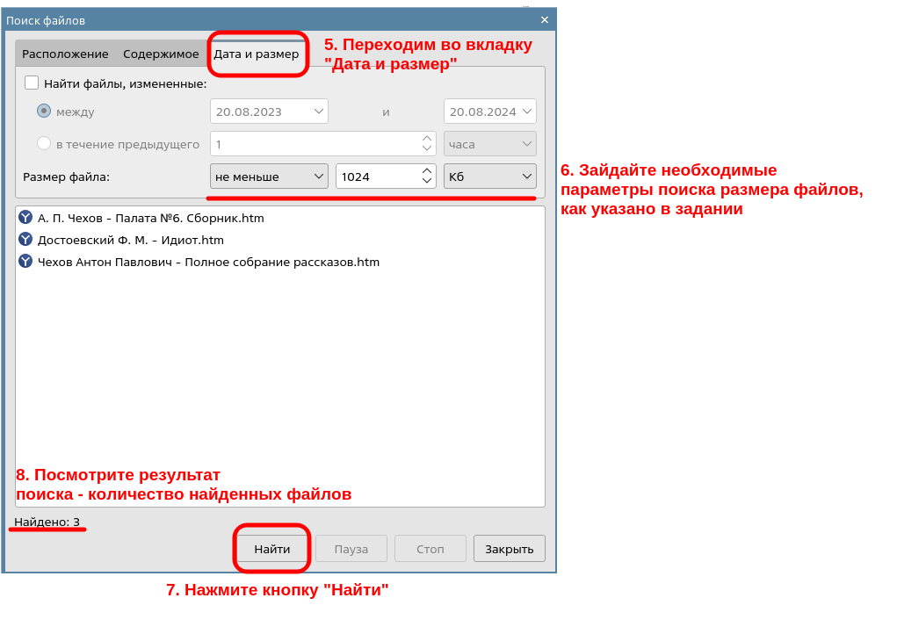**Рисунок 9**

**Ответы**

|  |  |
| --- | --- |
| **Задания 1** | **Задание 2** |
| Афанасьевич | 3 |